此试题可能存在乱码情况，在查看时请点击右上角全屏查看
2018年怀化中考历史复习题
注意：本试卷考试时间50分钟，满分50分。
选择题（共20小题，每小题1分，共20分）
在下列每小题列出的四个选项中，只有一项是最符合题目要求的。请将正确选项的英文字母代号涂在答题卡的对应位置。
1.下面图片相关的史实既与河南有历史渊源，又体现了中外文化的融合的是
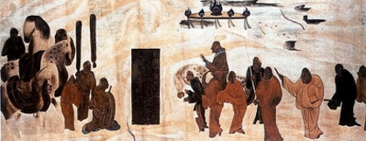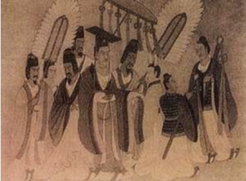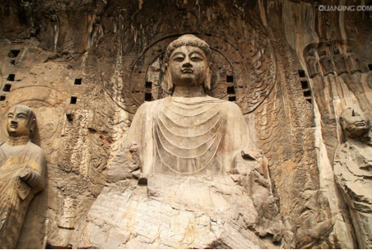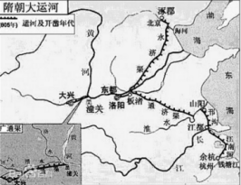
A.张骞出使西域 B.北魏孝文帝改革 C.龙门石窟 D.隋唐大运河
2.“自今以后，大皇帝恩准国人民带同所属家眷，寄居大清沿海之广州、福州、厦门、宁波、上海等五处港口，贸易通商无碍；……今大皇帝准将香港一岛给予大国君主暨嗣后世袭主位者常远据守主掌，任便立法治理。”材料中条约内容与之相关的侵华战争是
A.鸦片战争 B.第二次鸦片战争 C.八国联军侵华战争 D.甲午战争
3.《世纪之交的回望与断想》写道：“中国走向近代化的历史路程清晰在目，但留下的脚步并非一条直线……国人每向前迈进一步都异常艰难，但却是一种不断提高的过程。”关于中国近代化描述不符合史实的是
A.中国近代化进程中的历史事件都使中国走上资本主义道路
B.中国近代化起步经历了技术到政治再到思想的过程
C.中国近代化经历了由浅到深，由表到里的历程
D.外国侵略和本国封建势力双重压迫导致近代化历程异常艰难难
4.今年是长征胜利80周年。红军长征的胜利，实现了中国革命从挫折走向胜利的重大转折，谱写了我们党、军队和中华民族历史上的壮丽篇章。某中学举行重走长征路的活动，下列地点不在其中的是
A.南昌 B.瑞金 C.遵义 D.会宁
5.“蒋中正（蒋介石）不再被看做抗日的绊脚石，而是具有新使命的民族英雄，领导了中国统一战线抵抗外来侵略。”材料中这种态度的转变直接相关的历史事件是
A.北伐战争 B.西安事变 C.淞沪会战 D.重庆谈判
6.在讲到解放战争时期某次战役时，张老师给学生画出来右面
的示意图，根据图示，他可能介绍的战役是
A.百团大战
B.挺进大别山
C.淮海战役
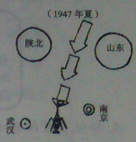
D.渡江战役

7.20世纪50年代某期《人民日报》有如下报道：“我国小麦产量超过美国跃居世界第二位了。……美帝国主义者说我们人口众多是‘不堪重负的压力’，我们要用更多的事实告诉他们，人口多，生产粮食更多。只要我们需要，要生产多少就可以生产多少粮食出来。”据此判断，符合这一报道的史实是
A.“一五”计划 B.家庭联产承包责任制
C.“大跃进”运动 D.国有企业改革
8.“20世纪的最后20年，在世界的东方，中国进行了一场卓有成效的社会变革，解放了思想的中国人焕发出蓬勃的创造力，书写了一个时代最为传奇的一页。”与材料中“社会变革”无关的是
A.三大改造 B.家庭联产承包责任制
C.经济特区的建立 D.建设有中国特色社会主义理论
9.1971年7月，尼克松在堪萨斯城发表演说；“当今世界上有美国、西欧、苏联、大陆中国、日本、五大力量中心。中国人是一个伟大的生气蓬勃的民族……如果没有这个拥有7亿多人民的国家出力量，要建立稳定持久的国际秩序是不可想象的。”为此，美国
A.发动朝鲜战争 B.推动中美关系走向正常化
C.支持中国恢复在联合国的合法席位 D.支持蒋介石发动内战
10.2016年4月6日，我国成功将“实践十号”返回式科学实验卫星送入太空。我国是继美国、俄罗斯之外第三个掌握返回式卫星技术的国家，实践十号是我国发射的地25颗返回式卫星。中国在空间技术领域开始跻身于世界先进国家行列的标志是
A.第一颗原子弹爆炸成功 B.导弹核武器研制成功
C.“东方红”卫星遨游太空 D.“神舟”五号载人飞船成功发射
11.有学者认为“人类文明的交流可划分为三个时期：1500年以前称之为遭遇时期，1500年—19世纪末称之为冲击时期，而19世纪末到20世纪则是相互作用时期。”公元1500年前，使世界不同地区的文明“遭遇”的标志性历史事件是
A.文艺复兴 B.新航路的开辟
C.欧美早期资产阶级革命 D.工业革命
12.拿破仑加冕称帝时说：“我是一个加冕的华盛顿。”对这句话理解不正确的是
A.维护了资产阶级的利益 B.在民主法治建设上做出了重要贡献
C.促进了资本主义的发展 D.领导本国人民推翻了英国殖民统治
13.“市场总是在扩大，需求总是在增加，工场手工业再也不能满足这种需求了，于是，蒸汽和机器就引起了工业中的革命。”从这段材料得到工业革命的原因
①市场扩大，需求增加 ②工场手工业不能满足市场需求
③蒸汽机和机器的发明 ④英国是世界上最大的殖民国家
A.①②③④ B.①②③ C.①②④ D.①②
14.比较两幅卡片中的法令内容，其共同点是
卡片一
法令宣布农奴获得人身自由，还规定农奴获得解放时可以获得一份土地，但必须高价赎买。
卡片二
宣布1863年1月1日起，解放叛乱诸洲的黑奴，并允许他们作为自由人参加联邦的军队。

A.降低了被解放者的政治地位 B.要求被解放者“赎买”土地
C.因为大规模内战而颁布实施 D.有利于本国资本主义的发展
15.“1914年欧洲……陷入一场令人备受折磨的致命战争。战争消耗掉欧洲大量的财富，夺去数以万计的欧洲年轻人的生命……”对这场“致命战争”解读不正确的是
A.战争的根源是帝国主义国家政治经济发展不平衡
B.战争的导火索是萨拉热窝事件
C.绥靖政策加速了这场战争的全面爆发
D.这是人类历史上一次深重的灾难
16.它的画面像闪烁着熊熊的火焰，是那样艳丽、华美，同时又是那样的和谐、优雅而细腻……是那种带有原始冲动和热情的生命体。这里描述的美术作品是
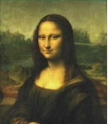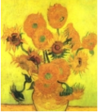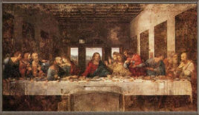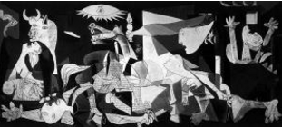
A B C D
17.1861年俄国废除农奴制改革、1917年十月革命和1991年苏联解体，上述三件大事
A.都导致新政权的建立 B.都导致世界格局的变动
C.都有利于资本主义的发展 D.都改变了国家性质
18.斯塔夫理阿诺斯在《全球通史》中写道：“在第二次世界大战期间，诸帝国的领导人都阐明了他们将抓住殖民地不放是决心。……但实际上，亚洲所有殖民地都在战后10年内成为独立国家，非洲所有殖民地都在战后20年内成为独立国家。”这说明，世界反法西斯战争的胜利
A.使帝国主义加紧了对殖民地的统治 B.促使国际工人运动的高涨
C.推动了民族解放运动的蓬勃发展 D.加快了经济全球化趋势的发展
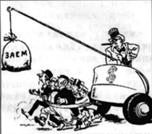
19.漫画美国最新式战车是1947年发表与苏联杂志，（图
中俄文3AEM意为财政贷款）反映出了哪一项观点
A.新经济政策
B.绥靖政策
C.杜鲁门主义
D.马歇尔计划
20.下列史实与结论的对应关系，不正确的是
选项 | 史实 | 结论
A | 巴黎和会中国外交失败 | 引发国内五四爱国运动
B | 《九国公约》签订 | 为美国在中国的扩张提供了便利
C | 法西斯轴心国的形成 | 标志着第二次世界大战的爆发
D | 北约和华约的形成 | 标志着两级对峙的格局形成

二、非选择题（5小题，共30分）
21.（6分）阅读下列图片，回答问题。
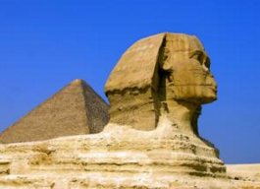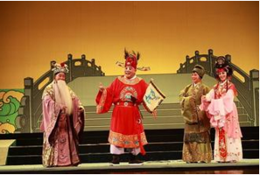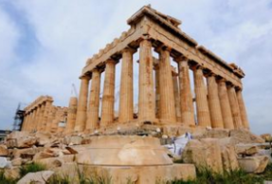
A.金字塔 B.豫剧 C.雅典卫城 D.龙门石窟
（1）请按要求举出上面图片资料中与下列提示相关的世界遗产。（写出对应的字母即可，4分）
①西方文明之源的典型代表是：
②见证世界不同文化交汇融合的是：
③属于非物质文化遗产的是：
④代表了非洲古代悠久文明的是：
（2）古代世界不同的文明区域，孕育出鲜明特色的文明，世界文明又是在交汇融合中不断发展的。古代文明交汇融合的方式有哪两种？（1分）

（3）请就如何正确对待文化遗产谈谈你的看法。（1分）

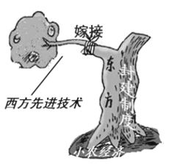
22.（6分）阅读材料，结合所学知识回答问题。
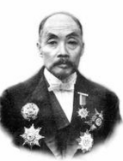
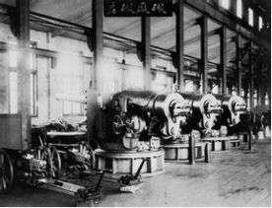
材料一

图一 江南制造总局炮厂 图二 张謇 图三
（1）图一反映了中国近代历史中的哪一事件？请用一句话来概括这一事件的历史地位。（2分）

（2）图二人物创办企业的目的是什么？利用所学知识分析图三，请问近代民族工业发展的最大阻力来源于什么？（2分）

材料二 经过建国初国民经济的恢复，毛泽东在1952年2月发出了“中华民族和人民要彻底解放，必须实现国家工业化”的号召。1952年的工农业总产值比1949年增加了65%，主要的工业产品和农产品都超过了战前年产量的最高水平，这就“为国家的大规模建设准备了良好的条件”。
（3）依据材料二结合所学知识回答，为了实现工业化建国初国家开始实施什么措施？（1分）

（4）综合以上材料并结合所学知识，请归纳推动中国工业发展的因素有哪些。（1分）

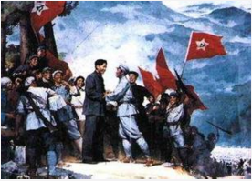
23.（7分）2015年10月26日至29日在北京举行的十八届五中全会，制定了国民经济发展的“十三五”规划，使中国共产党在探索领导国家建设方面又迈出了重要的一步，为实现中华民族伟大复兴的中国梦指明了方向。回顾中国共产党的革命建设道路，完成相关探究活动。
中考押题卷（卷一）历史试卷 第3页 共6页 中考押题卷（卷一）历史试卷 第4页 共6页

【寻革命之路】
材料一

（1）图片中反映了中国共产党领导创建的第一个农村革命根据地是哪里？其意义何在？（2分）

【建民主之基】
材料二 民盟主席张澜说：“我们的新制度，自然放弃了旧民主主义中的总统制、内阁制那一套陈腐的旧东西……根据我们的民主集中制，中国人民把政权掌握在自己手里。”
（2）指出1942~1956年，中国是如何实现人民当家做主的。（2分）

【扬改革之帆】
材料三 1978年11月24日，小岗村18户农民以敢为天下先的胆识，按下18个手印，搞起来生产责任制，揭开了中国农村改革的序幕。也许是历史的巧合——就在这些农民按下手印的不久，中共十一届三中全会在北京人民大会堂隆重开幕。
（3）小岗村农民冒着风险促成了什么政策的实施？（1分）

【开小康之局】
材料四 2016年是我国进入全面建成小康社会决胜阶段的开局之年。中共十八届五中全会明确了未来5年我国发展的方向。前景令人鼓舞、催人奋进，但幸福不会从天降。我们要树立必胜信念、继续埋头苦干，贯彻创新、协调、绿色、开放、共享的发展理念，着力推进结构性改革，着力推进改革开放，着力促进社会公平正义，着力营造政治上的绿水青山，为全面建成小康社会决胜阶段开好局、起好步。
——2016年习近平新年贺词
（4）依据材料四指出我国继续深化改革的发展理念，并且谈谈你对“共享”的理解。（2分）

24.（6分）阅读材料，结合所学知识回答问题。
材料一 科技革命影响下的资源开发
阶段 | 第一阶段 | 第二阶段 | 第三阶段
阶段 | ① | 第二次工业革命 | ③
资源 | 煤炭 | ② 、石油 | 原子能（核能）
（1）请按照表格主题将表格补充完整。（3分）
材料二 科学不仅刷新了我们的世界图景，也刷新了我们的日常生活。……然而，在科学成功的背后，我们必须看到一个潜在的危险正在显露出来：人类通过大规模地开发大自然，虽然掌握了更高的能量，有了支配自然界的能力，却动摇了人类生存的根基。
——吴国盛《科学的历程》
（2）怎样理解材料二中科学“动摇了人类生存的根基”？（1分）

材料三 2015年12月12日巴黎气候变化大会产生了历史上首个关于气候变化的全球性协定。《巴黎协定》使人们“看见了全球转向可再生能源的曙光”，这一协定传递了一个强有力信号，“化石燃料的时代即将结束”。
（3）“化石燃料的时代即将结束”的含义是什么？综合以上材料请谈谈你对科技发展的认识。（2分）

25.（5分）请将下列的关键词组合起来，写一篇80-120字的小短文。（要求：题目自拟，史实正确，语句通顺，表述完整，体现各个关键词之间的联系，条理清晰。）
经济危机 新政 法西斯 绥靖政策 第二次世界大战

